Курс «Интеллектуальные права и цифровые технологии»

Курс проводится дистанционно:

В современную цифровую эпоху каждый человек должен обладать знаниями об интеллектуальной собственности, интеллектуальных правах, способах их защиты, ориентироваться в цифровых технологиях.
Данный курс рассчитан на слушателей, не имеющих специального образования, которым интересны знания в области авторского и патентного права, правового регулирования использования товарных знаков, фирменных наименований, иных средств индивидуализации, цифровых технологий, искусственного интеллекта.

Преподаватель:
Козлова Наталия Владимировна,
доктор юридических наук, профессор Юридического факультета МГУ имени М.В.Ломоносова

https://openedu.ru/course/msu/INTELLECTRIGHTS/- платформа для работы на курсе (запись обязательна);
https://distant.msu.ru/course/view.php?id=3637 - платформа для аттестации (регистрироваться не нужно, слияние аккаунтов пройдёт автоматически).

Дата окончания записи на курс – 19 октября.
Входить на платформу требуется ТОЛЬКО через «Личный кабинет МГУ»!
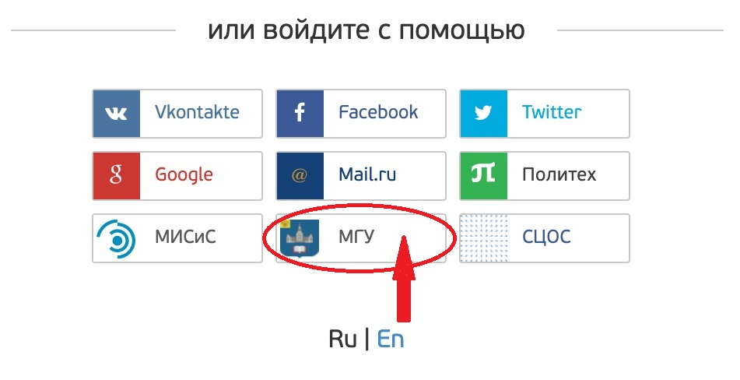Если студент записался через регистрацию, прохождение онлайн-курса возможно только на платной основе.
Если Вы записались на сайте МФК, но не записались на сайте openedu.ru до 19 октября и/или не приступили к работе на курсе, Вы не считаетесь слушателями курса и не будете допущены к сдаче зачёта.
Если Вы записались на курс на openedu.ru, но не можете в настоящее время записаться на сайте МФК, то обратитесь в учебную часть своего факультета. ВАЖНО! До зачета необходимо удостовериться, что Вы записаны на курс на сайте МФК, иначе возникнут проблемы с ведомостью. Это Вы можете уточнить в учебной части своего факультета.
Для физических лиц есть ограничения доступа по контенту. Поэтому, первым делом проверьте, что Вы принадлежите к группе «МФК» в профиле для полного доступа к курсу. Если задания будут не выполнены, к зачету студенты допущены не будут.
Желаем удачи!

